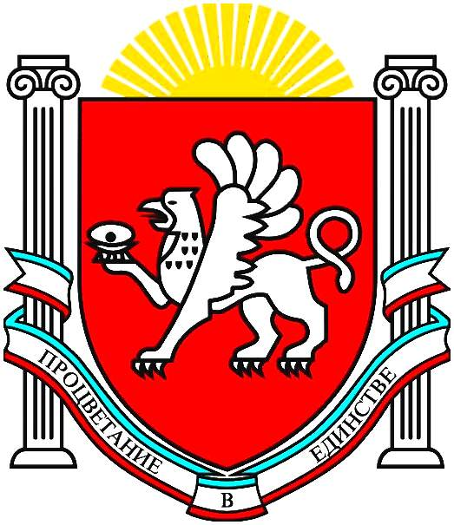
ПЛОДІВСЬКА СІЛЬСЬКА РАДА  БАХЧИСАРАЙСЬКОГО РАЙОНУ  РЕСПУБЛІКИ КРИМ | ПЛОДОВСКИЙ СЕЛЬСКИЙ СОВЕТ  БАХЧИСАРАЙСКОГО РАЙОНА  РЕСПУБЛИКИ КРЫМ | КЪЫРЫМ ДЖУМХУРИЕТИ БАГЪЧАСАРАЙ БОЛЮГИНИНЪ ПЛОДОВОЕ КОЙ ШУРАСЫ
РЕШЕНИЕ

№ 28.08. 2024 г.

О признании утратившим силу решения Плодовского сельского совета Бахчисарайского района Республики Крым от 01.04.2021 № 67 " Об утверждении Порядка перемещения отходов строительства, сноса зданий и сооружений, в том числе грунта, на территории Плодовского сельского поселения "

В соответствии со статьей 5.2 Градостроительного кодекса Российской Федерации, постановлением Правительства Российской Федерации от 25.12.2021 № 2490 "Об утверждении исчерпывающего перечня документов, сведений, материалов, согласований, предусмотренных нормативными правовыми актами Российской Федерации и необходимых застройщику, техническому заказчику для выполнения предусмотренных частями 3 - 7 статьи 5.2 Градостроительного кодекса Российской Федерации мероприятий при реализации проекта по строительству объекта капитального строительства, и признании утратившими силу некоторых актов и отдельных положений некоторых актов Правительства Российской Федерации", приказом Минприроды России от 08.12.2020 № 1029 "Об утверждении порядка разработки и утверждения нормативов образования отходов и лимитов на их размещение", руководствуясь Уставом Плодовского сельского поселения Бахчисарайского района Республики Крым, с целью мониторинга и контроля за перемещением отходов строительства, сноса зданий и сооружений, в том числе грунта, на территории Плодовского сельского поселения,

Плодовский сельский совет решил:

1. Признать утратившим силу решение Плодовского сельского совета Бахчисарайского района Республики Крым от 01.04.2021 № 67 " Об утверждении Порядка перемещения отходов строительства, сноса зданий и сооружений, в том числе грунта, на территории Плодовского сельского поселения ".
2. Контроль за исполнением настоящего решения возложить на Председателя Плодовского сельского совета – главу администрации Плодовского сельского поселения.
Председатель Плодовского сельского совета – глава
администрации Плодовского сельского поселения
Бахчисарайского района Республики Крым А.С. Ярошенко

